5.1. Diagram klas
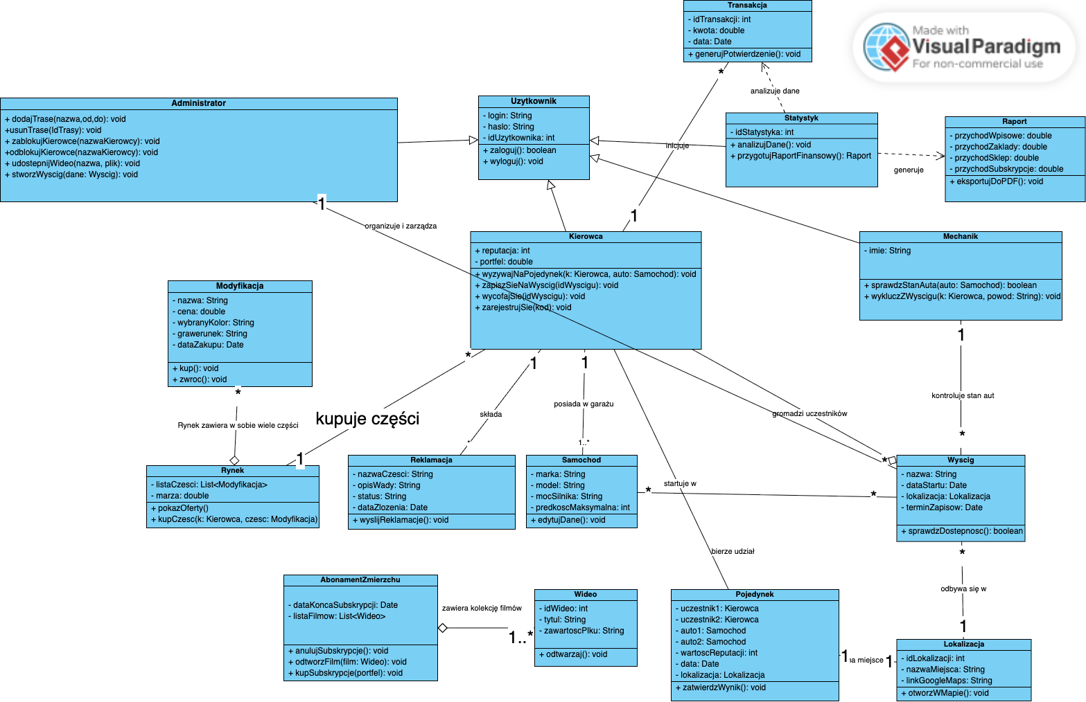
5.2. Uporządkowany alfabetycznie wykaz wszystkich klas
1. AbonamentZmierzchu

“Klasa odpowiedzialna za zarządzanie płatną subskrypcją użytkownika, która daje dostęp do materiałów wideo.”

Atrybuty:
- dataKoncaSubskrypcji: Date (termin wygaśnięcia dostępu)
- listaFilmow: List<Wideo> (kolekcja obiektów klasy Wideo przypisanych do pakietu)

Metody:
- anulujSubskrypcje(): void
- odtworzFilm(film: Wideo): void
- kupSubskrypcje(portfel: double): void “pobranie opłaty z konta i aktywacja dostępu”

2. Administrator

“Użytkownik o wysokich uprawnieniach, zajmujący się moderacją społeczności oraz konfiguracją wyścigów i tras.”

Atrybuty: dziedziczy atrybuty klasy Uzytkownik

Metody:
- dodajTrase(nazwa, od, do): void
- usunTrase(idTrasy): void
- zablokujKierowce(nazwaKierowcy): void
- odblokujKierowce(nazwaKierowcy): void
- udostepnijWideo(nazwa, plik): void
- stworzWyscig(dane: Wyscig): void

3. Kierowca

“Główny typ użytkownika systemu, który uczestniczy w wyścigach, zarządza garażem i kupuje modyfikacje.”

Atrybuty:
- reputacja: int (punktowy poziom prestiżu zdobywany za wygrane)
- portfel: double (saldo dostępnych środków finansowych)
- Dziedziczy po Użytkowniku
Metody:
- wyzywajNaPojedynek(k: Kierowca, auto: Samochod): void
- zapiszSieNaWyscig(idWyscigu): void
- wycofajSie(idWyscigu): void
- zarejestrujSie(kod): void “proces tworzenia konta z użyciem unikalnego kodu zaproszenia”

4. Lokalizacja

“Klasa przechowująca dane o punktach zbiórek i trasach, zintegrowana z zewnętrznymi mapami.”

Atrybuty:
- idLokalizacji: int
- nazwaMiejsca: String
- linkGoogleMaps: String (bezpośredni odnośnik do nawigacji dla użytkownika)

Metody:
- otworzWMapie(): void “wywołanie zewnętrznej aplikacji mapowej”

5. Mechanik

“Specjalista odpowiedzialny za stronę techniczną zawodów i dopuszczanie pojazdów do startu.”

Atrybuty:
- Imie: String
- Dziedziczy po Użytkowniku

Metody:
- sprawdzStanAuta(auto: Samochod): boolean “weryfikacja czy auto spełnia wymogi bezpieczeństwa i regulaminu”
- wykluczZWyscigu(k: Kierowca, powod: String): void

6. Modyfikacja

“Obiekt reprezentujący część samochodową lub ulepszenie dostępne w sklepie.”

Atrybuty:
- Nazwa: String
- Cena: double
- wybranyKolor: String
- Grawerunek: String
- dataZakupu: Date

Metody:
- kup(): void “realizacja transakcji zakupu”
- zwroc(): void “proces zwrotu towaru”

7. Pojedynek

“Specyficzny rodzaj rywalizacji 1 na 1 pomiędzy dwoma konkretnymi kierowcami.”

Atrybuty:
- uczestnik1: Kierowca
- uczestnik2: Kierowca
- auto1: Samochod
- auto2: Samochod
- wartoscReputacji: int “stawka punktowa o jaką toczy się walka”
- data: Date
- lokalizacja: Lokalizacja

Metody:
- zatwierdzWynik(): void “wprowadzenie oficjalnego rezultatu starcia do bazy”

8. Raport

“Dokument wynikowy zawierający zestawienie finansowe platformy generowane dla celów analitycznych.”

Atrybuty:
- przychodWpisowe: double
- przychodZaklady: double
- przychodSklep: double (dochód ze sprzedaży modyfikacji),
- przychodSubskrypcje: double

Metody:
- eksportujDoPDF(): void

9. Reklamacja

“Obiekt obsługujący proces zgłoszenia problemu z zakupioną modyfikacją.”

Atrybuty:
- nazwaCzesci: String
- opisWady: String
- status: String (aktualny etap procesowania reklamacji)
- dataZlozenia: Date

Metody:
- wyslijReklamacje(): void

10. Rynek

“Systemowa platforma handlowa (sklep), która pośredniczy w wymianie towarów i usług.”

Atrybuty:
- listaCzesci: List<Modyfikacja>
- marza: double “dodatkowa opłata doliczana przez system do ceny części”

Metody:
- pokazOferty(): void
- kupCzesc(k: Kierowca, czesc: Modyfikacja): void

11. Samochod

“Reprezentacja pojazdu mechanicznego przypisanego do konkretnego kierowcy.”

Atrybuty:
- marka: String
- Model: String
- mocSilnika: String
- predkoscMaksymalna: int

Metody:
- edytujDane(): void

12. Statystyk

“Rola użytkownika odpowiedzialna za analizę finansową i monitoring transakcji w systemie.”

Atrybuty:
- idStatystyka: int
- Dziedziczy po użytkowniku

Metody:
- analizujDane(): void “przetwarzanie zbiorów transakcji”
- przygotujRaportFinansowy(): Raport “generowanie nowego obiektu klasy Raport”

13. Transakcja

“Zapis operacji finansowej potwierdzający przepływ środków wewnątrz systemu.”

Atrybuty:
- idTransakcji: int
- kwota: double
- data: Date
Metody:
- generujPotwierdzenie(): void “tworzenie cyfrowego dowodu zakupu”

14. Uzytkownik

“Klasa bazowa zawierająca wspólne dane dostępowe dla wszystkich ról w systemie (Kierowca, Administrator, Mechanik, Statystyk).”

Atrybuty:
- login: String
- haslo: String
- idUzytkownika: int

Metody:
- zaloguj(): boolean
- wyloguj(): void

15. Wideo

“Plik multimedialny (vlog, nagranie z wyścigu) dostępny dla użytkowników z aktywnym abonamentem.”

Atrybuty:
- idWideo: int
- tytul: String
- zawartoscPliku: String “wskaźnik do fizycznego zasobu multimedialnego”
Metody:
- odtwarzaj(): void “uruchomienie odtwarzacza u użytkownika”

16. Wyscig

“Zorganizowane wydarzenie sportowe o charakterze masowym, w którym uczestniczy wielu kierowców.”

Atrybuty:
- Nazwa: String
- dataStartu: Date
- Lokalizacja: Lokalizacja
- terminZapisow: Date “data, po której nie można dołączyć do listy startowej”
Metody:
- sprawdzDostepnosc(): boolean

